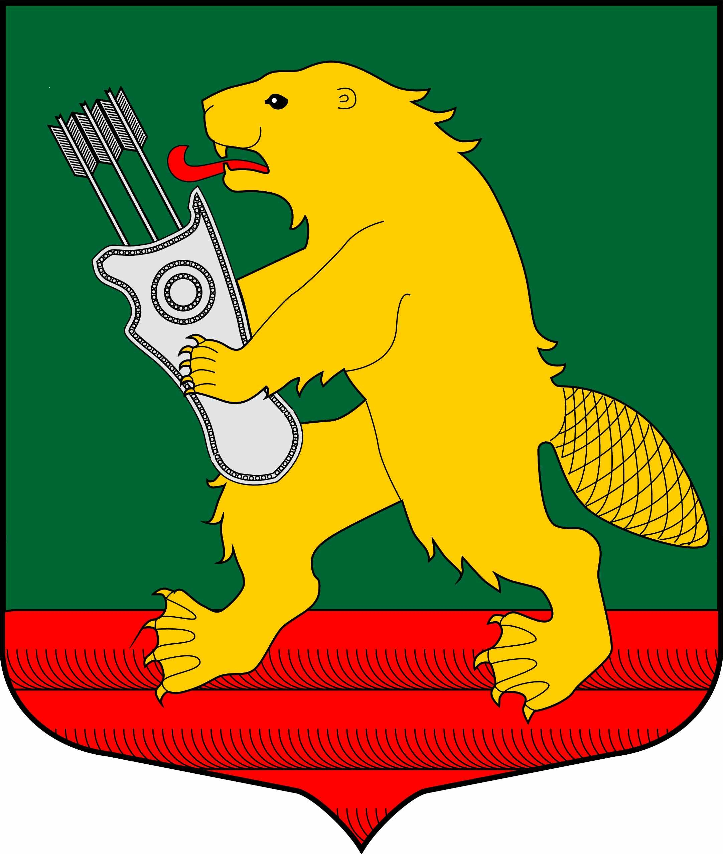
АДМИНИСТРАЦИЯ
МУНИЦИПАЛЬНОГО ОБРАЗОВАНИЯ
КОЛЧАНОВСКОЕ СЕЛЬСКОЕ ПОСЕЛЕНИЕ
ВОЛХОВСКОГО МУНИЦИПАЛЬНОГО РАЙОНА
ЛЕНИНГРАДСКОЙ ОБЛАСТИ

ПОСТАНОВЛЕНИЕ

с. Колчаново
Волховский муниципальный район, Ленинградской области

от 26 октября 2023 года № 235

«Об утверждении муниципальной программы «Проведение ремонтных работ на объектах коммунальной инфраструктуры на территории муниципального образования Колчановское сельское поселение на 2024-2026 годы»

В соответствии с федеральными законами от 6 октября 2003 года 131-ФЗ «Об общих принципах организации местного самоуправления в Российской Федерации», от 30 декабря 2004 года № 210-ФЗ «Об основах регулирования тарифов организаций коммунального комплекса», от 27 июля 2010 года № 190 «О теплоснабжении», от 07 декабря 2011 года № 416-ФЗ «О водоснабжении и водоотведении», Уставом МО Колчановское сельское поселение, администрация муниципального образования Колчановское сельское поселение Волховского муниципального района Ленинградской области
постановляет:
- Утвердить муниципальную программу «Проведение ремонтных работ на объектах коммунальной инфраструктуры на территории муниципального образования Колчановское сельское поселение на 2024-2026 годы». (приложение 1).
- Финансирование мероприятий муниципальной программы «Проведение ремонтных работ на объектах коммунальной инфраструктуры на территории муниципального образования Колчановское сельское поселение на 2021-2023 годы» производить в пределах ассигнований, предусмотренных на эти цели в бюджете муниципального образования Колчановское сельское поселение на соответствующий финансовый год.
- С момента вступления в силу настоящего постановления признать утратившим силу постановление администрации от 20.11.2020 года № 170 «Об утверждении муниципальной программы «Проведение ремонтных работ на объектах коммунальной инфраструктуры на территории муниципального образования Колчановское сельское поселение на 2021-2023 годы».
- Настоящее постановление разместить на официальном сайте поселения www.колчаново.рф.
- Постановление вступает в силу с момента подписания.
- Контроль за исполнением настоящего постановления оставляю за собой.

Глава администрации
МО Колчановское сельское поселение О.М.Ильина

Исполнитель С.Н.Брунилина тел. 39326

Приложение №1
к постановлению администрации от 26.10.2023 года №235
«Об утверждении муниципальной программе
«Проведение ремонтных работ на объектах
коммунальной инфраструктуры
на территории муниципального образования
Колчановское сельское поселение
Волховского муниципального района
Ленинградской области
на 2024-2026 годы»

Муниципальная программа
«Проведение ремонтных работ на объектах
коммунальной инфраструктуры
на территории муниципального образования
Колчановское сельское поселение
Волховского муниципального района Ленинградской области
на 2024-2026 годы»

с.Колчаново
2023г.
ПАСПОРТ
Муниципальной программы
«Проведение ремонтных работ на объектах коммунальной инфраструктуры на территории муниципального образования Колчановское сельское поселение на 2024-2026 годы»

Полное наименование  Программы | Муниципальная программа «Проведение ремонтных работ на объектах коммунальной инфраструктуры на территории муниципального образования Колчановское сельское поселение на 2024-2026годы» (далее - Программа)
Основание для разработки  Программы | - Федеральный закон от 6 октября 2003 года № 131-ФЗ «Об общих принципах организации местного самоуправления в Российской Федерации»;  - Федеральный закон от 30 декабря 2004 года № 210-ФЗ «Об основах регулирования тарифов организаций коммунального комплекса»,  - Федеральный закон от 27 июля 2010 года № 190 «О теплоснабжении»,  - Федеральный закон от 07 декабря 2011 года № 416-ФЗ «О водоснабжении и водоотведении».
Подпрограммы муниципальной программы | Подпрограмма 1.  «Снижение уровня износа инженерной инфраструктуры, улучшение экологической ситуации».
Заказчик Программы | администрация муниципального образования Колчановское сельское поселение
Цель Программы | Создание условий для приведения инженерной инфраструктуры в соответствие со стандартами качества, обеспечивающими комфортные условия проживания и улучшения экологической обстановки
Задачи программы | - развитие и модернизация коммунальных систем;  - качественное и надежное обеспечение наиболее экономичным образом потребителей коммунальных услуг в соответствии с требованиями действующих норм и стандартов;  - рациональное использование водных ресурсов и энергосбережения;  - обеспечение надежности работы действующих объектов коммунального хозяйства на территории муниципального образования Колчановское сельское поселение Волховского муниципального района Ленинградской области.
Сроки реализации Программы | 2024-2026 годы
Источники финансирования  Программы | Общий объем финансирования Программы составит 16748,678 тыс. рублей, в том числе:  из бюджета муниципального образования Колчановское сельское поселение:  в 2024 году – 771,30570 тыс. руб.  в 2025 году - 204,43733 тыс.руб.  в 2026 году – 866,57862 тыс.руб.  Из бюджета Ленинградской области:  в 2024 году – 6240,5643 тыс. руб.  в 2025 году – 1654,0839тыс. руб.  в 2026 году – 7011,709 тыс.руб.
Источники финансирования  Подпрограммы | Общий объем финансирования Программы составит 16748,678 тыс. рублей, в том числе:  из бюджета муниципального образования Колчановское сельское поселение:  в 2024 году – 771,30570 тыс. руб.  в 2025 году - 204,43733 тыс.руб.  в 2026 году – 866,57862 тыс.руб.  Из бюджета Ленинградской области:  в 2024 году – 6240,5643 тыс. руб.  в 2025 году – 1654,0839тыс. руб.  в 2026 году – 7011,709 тыс.руб.
Основные целевые показатели от реализации Программы | К окончанию реализации Программы планируется:  1. Довести уровень проведения ремонтов дворовых территорий и сооружений на них в административном центре муниципального образования Колчановское сельское поселение Волховского муниципального района Ленинградской области – село Колчаново в 2024 - 2026 году до полного завершения.
Ожидаемые результаты реализации Программы | - повышение качества предоставления коммунальных услуг;  - улучшение экологической ситуации;  - повысить надежность работы инженерных систем жизнеобеспечения;
Разработчик Программы | администрация МО Колчановское сельское поселение
Основной исполнитель Программы | администрация МО Колчановское сельское поселение
Руководитель Программы | глава администрации МО Колчановское сельское поселение
Участники муниципальной программы | Администрация МО Колчановское сельское поселение Волховского муниципального района Ленинградской области; руководители организаций коммунального комплекса

*Объём финансирования Программы корректируется ежегодно на очередной финансовый год

Введение

Муниципальная программа «Проведение ремонтных работ на объектах коммунальной инфраструктуры на территории муниципального образования Колчановское сельское поселение на 2024-2026г.г.» (далее Программа) разработана во исполнение требований Федеральных законов от 30 декабря 2004 года № 210-ФЗ «Об основах регулирования тарифов организаций коммунального комплекса», от 27 июля 2010 года № 190 «О теплоснабжении», от 07 декабря 2011 года № 416-ФЗ «О водоснабжении и водоотведении».
Программа разработана и утверждена с целью развития систем коммунальной инфраструктуры, повышения надежности и эффективности работы систем жилищно-коммунального хозяйства на территории муниципального образования Колчановское сельское поселение и включает в себя комплекс ремонтных работ, повышающих надежность функционирования работы коммунальных систем жизнеобеспечения, качество коммунальных услуг для населения.
В числе основных целей разработки настоящей Программы следует в первую очередь отметить:
- модернизация и развитие коммунальных систем на территории муниципального образования Колчановское сельское поселение;
- повышение качества и надежности оказываемых потребителям коммунальных услуг;
-энергосбережения и рациональное использование ресурсов.
Реализация мероприятий по основным направлениям предлагаемой Программы позволит решить такие приоритетные задачи, как обновление материальной базы объектов коммунальной инфраструктуры, повышение надежности и эффективности их функционирования, а также позволит четко обозначить направление структурных преобразований данной сферы экономики и улучшить экологическую обстановку на территории муниципального образования.

- Характеристика проблемы, на решение которой направлена Программа:

Устойчивое функционирование жилищно-коммунального комплекса является одним из условий жизнеобеспечения муниципального образования.
За последние годы жилищно-коммунальная сфера Российской Федерации в связи с проводимыми реформами претерпела существенные преобразования, при этом изменения произошли и в сфере жилищно-коммунального комплекса муниципального образования, а именно полномочия сосредоточены на уровне сельского поселения. Недостаточное финансирование жилищно-коммунального комплекса привело к резкому увеличению износа основных фондов. Средний уровень износа инженерных коммуникаций характеризуется высокой аварийностью, низким коэффициентом полезного действия мощностей и большими потерями энергоносителей.

Водоснабжение.

Основным источником хозяйственно-питьевого водоснабжение муниципального образования Колчановское сельское поселение является центральный водопровод протяженностью 6,0 км, функционирующий от ВОС м-на «Алексино» производительностью 1730 м. куб. с забором воды из реки Сясь и для технологических нужд работы 2-х газовых котельных производительностью: котельная м-на «Алексино» 5,0 МВт; котельная с. Колчаново – 4,5 МВт.
Основная часть населения (59,7%) проживает в многоквартирном жилом фонде, водоснабжение осуществляется из центрального водопровода.
25 многоквартирных домов оборудованы системой ХВС.

Теплоснабжение.

Обеспечение теплом жилого фонда и прочих потребителей муниципального образования Колчановское сельское поселение осуществляется от 2-х газовых котельных: м-на «Алексино», ул. Молодежная села Колчаново.
Установленная мощность всех источников теплоснабжения составляет: Колчаново 0,579 Гкал/час; м-н «Алексино» - 1,578 Гкал/час. Выработка тепловой энергии за год составляет: с. Колчаново 3155,6 Гкал, м-н «Алексино» - 8596,8 Гкал. Основную отопительную нагрузку несут 4 водогрейных котла (топливо – природный газ). Основными проблемами теплоснабжения являются следующие модификации:
Транспортировка тепла от котельных производится по магистральным и распределительным тепловым сетям. Теплоносителем для систем отопления и вентиляции является вода с t = 95-70С и с t = 60С для горячего водоснабжения 4-х жилых домов по ул. Молодёжная с. Колчаново.
Система теплоснабжения 2-х трубная, м-н «Алексино» надземная, закрытая, общая протяженность тепловых сетей – 4,270 км в двухтрубном исполнении, износ составляет 50%; в селе Колчаново ул. Молодежная – 4-х трубная, надземная, закрытая, общая протяженность – 0,5 км, износ 20%, а по ул. Чернецкое с. Колчаново – в 2-х трубном исполнении, надземная, закрытая, общая протяженность теплосети – 2,5 км, износ – 40%. В результате чего имеются значительные потери тепловой энергии в тепловых сетях, что ведет к удорожанию стоимости тепла, в связи с этим крайне необходимо произвести замену магистральных тепловых сетей и произведение работ по тепловой изоляции современными полиуретановыми материалами.

Электроснабжение.

Электроснабжение потребителей по муниципальному образованию Колчановское сельское поселение в настоящее время осуществляется от систем открытого акционерного общества «Ленэнерго» по ВЛ-110 кВ через понижающие подстанции (44 шт.) 10 КВ/0,4 КВт по отходящим кабельным и воздушным линиям 0,4 кВ открытого акционерного общества «Ленэнерго» филиала Новоладожские электросети.

Газоснабжение.

Протяженность распределительных газопроводов внутрипоселковой территории составляет 2,63 км. Потребление природного сетевого газа – всего, 1543,4 тыс. м³/год, в том числе населением – 233,53 тыс. м³/год, котельными - 1295,945 тыс. м³/год.
В настоящее время общая площадь жилищного фонда составляет 95,8тыс.кв.м. из них 60,0тыс.кв.м (частный сектор) и 38,50тыс.кв.м многоквартирные дома. Наибольшую долю в МКД занимает жилищный фонд, находящийся в частной собственности физических лиц – 28,17 тыс. кв.м, муниципальный жилой фонд - 7,63 тыс.кв. м.
Структура жилищного фонда по форме собственности имеет тенденцию к сокращению доли муниципального фонда за счет роста доли жилья, находящегося в личной собственности.
В муниципальном образовании Колчановское сельское поселение водопроводом оборудовано 90% общей площади жилищного фонда (включая частный жилой фонд 10%), канализацией – 60 %, горячим водоснабжением – 10%, центральным отоплением – 100 %.

Проблемами в многоквартирном жилом фонде является:

- высокий коррозийный износ подвальной разводки систем тепло-водо -снабжения и водоотведения;
- в связи с длительным сроком эксплуатации многоквартирного жилого фонда внутренние системы электроснабжения находятся в ветхом состоянии и не соответствуют современным Правилам безопасной эксплуатации систем электроснабжения.
Необходимо провести реконструкцию внутренних систем электроснабжения 94% многоквартирного жилого фонда.

- Основные цели и задачи Программы, срок ее реализации.
Основной целью программы является создание условий для приведения инженерной инфраструктуры в соответствие со стандартами качества, обеспечивающими комфортные условия проживания и улучшения экологической обстановки.
В рамках достижения поставленной цели необходимо обеспечить решение следующих задач:
- развитие и модернизация коммунальных систем;
- качественное и надежное обеспечение наиболее экономичным образом потребителей коммунальных услуг в соответствии с требованиями действующих норм и стандартов;
- рациональное использование водных ресурсов и энергосбережения;
- обеспечение надежности работы действующих объектов коммунального хозяйства на территории муниципального образования Колчановское сельское поселение Волховского муниципального района Ленинградской области.
3. Перечень программных мероприятий.

Программа включает в себя ряд мероприятий, направленных на улучшение качества предоставляемых коммунальных услуг по теплоснабжению, водоснабжению и водоотведению, газификации.
Мероприятия Программы и затраты на их реализацию приведены в приложении к Программе.

4. Ресурсное обеспечение Программы.

Финансирование мероприятий Программы осуществляется за счет средств бюджета поселения, внебюджетных источников и средств других уровней бюджета.

5. Механизм реализации Программы.

Текущее управление Программой осуществляется Главой администрации муниципального образования;
Механизм реализации Программы базируется на принципе достижения целей Программы, за счёт выполнения вошедших в нее мероприятий.
Реализация Программы осуществляется в соответствии с Федеральным законом от 05.04.2013 года № 44-ФЗ «О контрактной системе в сфере закупок товаров, работ, услуг для обеспечения государственных и муниципальных нужд».

6. Оценка социально-экономической эффективности Программы
Реализация мероприятий, предусмотренных Программой, позволит:
- повысить качество предоставления коммунальных услуг;
- улучшить экологическую ситуацию;
- повысить надежность работы инженерных систем жизнеобеспечения;
- повысить эффективность коммунального обслуживания.

Приложение №1
К муниципальной программе
«Проведение ремонтных работ на объектах
коммунальной инфраструктуры на
территории муниципального образования
Колчановское сельское поселение
на 2024-2026 годы»
Мероприятия Программы

№ п/п | Наименование мероприятия | Срок исполнения | Средства местного  районного и областного бюджетов, тыс.руб  2024-2026г.г | Финансирование
 |  |  |  | Сроки реализации
 |  |  |  | 2024 |  | 2025 |  | 2026
 |  |  |  | Средства местного бюджета, тыс.руб | Средства районного и областного бюджетов, тыс.руб | Средства местного бюджета, тыс.руб | Средства районного и областного бюджетов, тыс.руб | Средства местного бюджета, тыс.руб | Средства районного и областного бюджетов, тыс.руб
1. | Выполнение работ по капитальному ремонту участка центральной теплотрассы, расположенной по адресу: Ленинградская область Волховский район, с. Колчаново, ул. Чернецкое, ориентир, от УТ 3 до д.д. №№73, 75, 77, 97, ул. Железнодорожная д. №81 | 2024г | 7011,86596 | 771,310 | 6240,55596 | 00,00 | 00,00 | 00,00 | 00,00
 | Капитальный ремонт участка центральной теплотрассы, расположенной по адресу: Ленинградская область Волховский район, с. Колчаново, мкр. Алексино от УТ №6 до УТ №8 |  | 6156,46297 | 677,21509 | 5479,24788 | 0,000 | 00,00
итого |  |  | 11709,80384 | 771,310 | 6240,55596 | 00,00 | 00,00 | 00,00 | 00,00
2. | Капитальный ремонт участка центральной теплотрассы, расположенной по адресу: Ленинградская область Волховский район, с. Колчаново, мкр. Алексино от УТ№14 д. №13 | 2025 | 1858,52124 | 00,00 | 00,00 | 204,43733 | 1654,0839 | 00,00 | 00,00
итого |  |  | 1858,52124 | 00,00 | 00,00 | 204,43733 | 1654,0839 | 00,00 | 00,00
 | Капитальный ремонт участка центральной теплотрассы, расположенной по адресу: Ленинградская область Волховский район, с. Колчаново, мкр. Алексино от УТ№8 до д. №9 | 2026 | 1721,5247 | 00,00 | 00,00 | 00,00 | 00,00 | 189,36771 | 1532,157
итого |  |  | 7877,9876 |  |  |  |  | 866,57862 | 7011,709
Итого за 2024-2026г.г. |  |  | 16748,678 | 771,30570 | 6240,56430 | 204,43733 | 1654,0839 | 866,57862 | 7011,709

